职业技能等级认定考试地图指引
注：1.乘坐地铁的考生从地铁一号线珠江路站1号口出

一．工作日路线

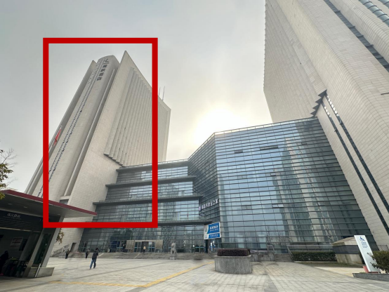
从此楼进入 19 楼


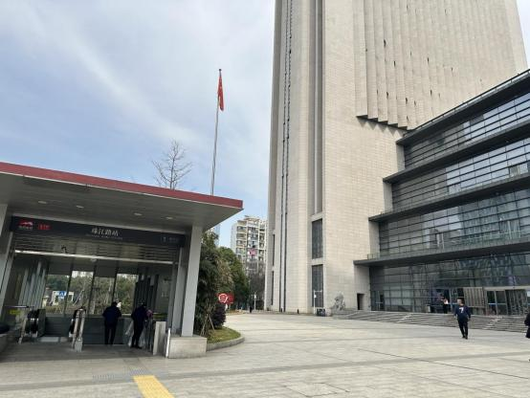


出地铁口后向左后方直走



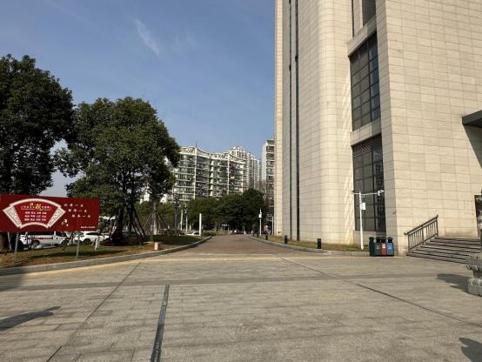
建议从此路口进入



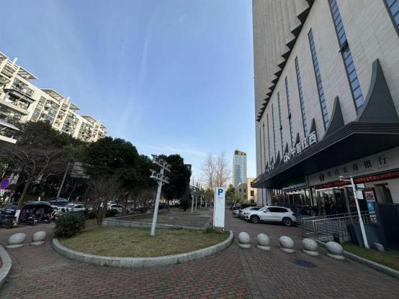
到达丽枫酒店楼下




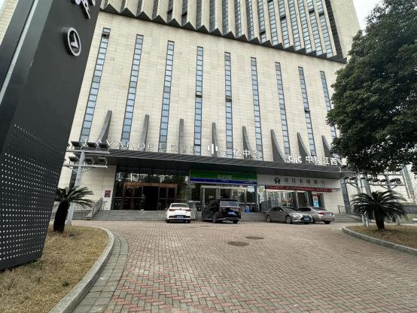
从酒店门口进入

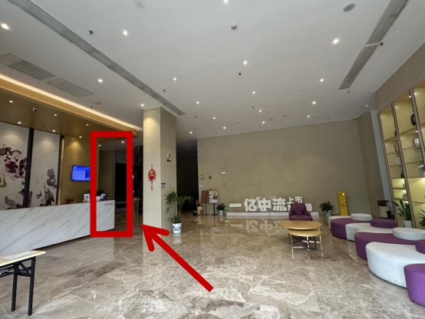
进门后左转直走

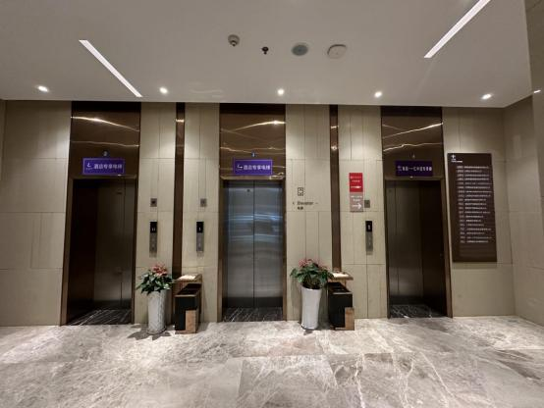
乘坐电梯上 19 楼

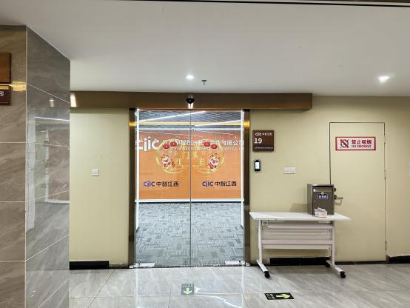
到达考点门口

二．工作日路线
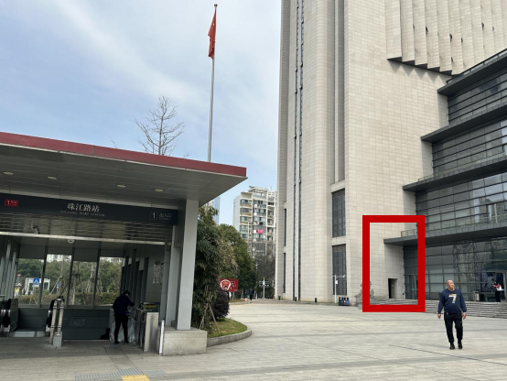



可从此门进入

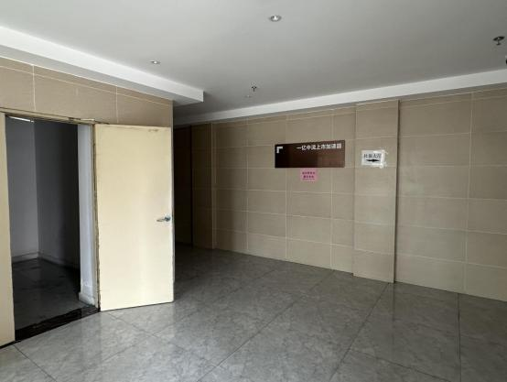

进门后从最右边通道直走





向右转直走


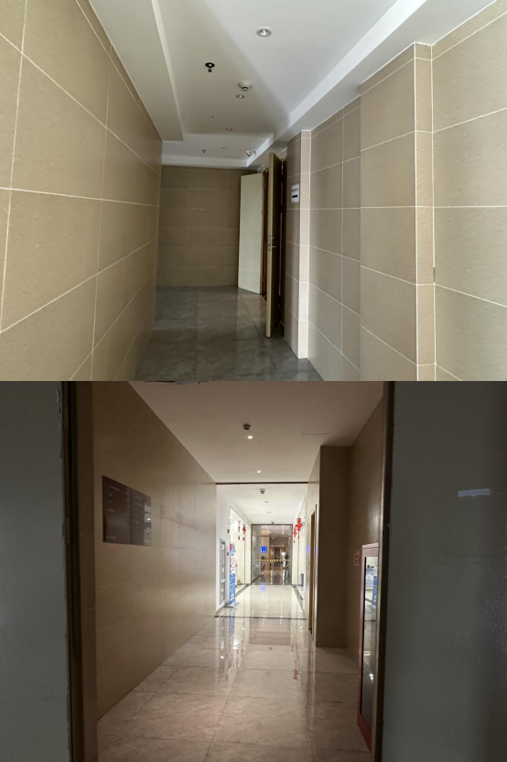
右转后直走，穿过农商银行和丽枫酒店大厅，直走乘坐电梯

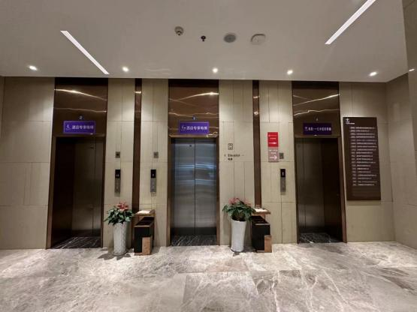
乘坐电梯上 19 楼

到达考点门口

